ITALIA NOSTRA
SEZIONE MASSA-MONTIGNOSO

Al Sindaco di Massa Avv- Persiani

SI CONTINUA A TORMENTARE LE ALBERATURE DELLA CITTA’ COME E’ AVVENUTO CON LA POTATURA DRASTICA E PERICOLOSA A DUE PINI DOMESTICI IN V. CARDUCCI

Come si può vedere dalle foto allegate, questi due pini sono stati "potati" diversi mesi fa in maniera a dir poco devastante. In un primo momento abbiamo pensato che si trattasse di alcuni primi tagli preliminari e grossolani finalizzati poi all'abbattimento delle piante, invece a distanza ormai di almeno 8-9 mesi possiamo pensare che quello che si vede sia realmente il risultato voluto.
Partiamo dal presupposto che il pino domestico non necessita generalmente di potature se non la semplice eliminazione del secco e, nel caso di ambienti urbani e nel caso di abitazioni adiacenti, il semplice alleggerimento della chioma da qualche ramo secondario sovrapposto o interno alla chioma avendo comunque cura di non fare tagli su branche con diametri grossi. Preso atto di ciò, si è assistito invece a danno di questi splendidi esemplari a dei tagli assolutamente senza senso e senza rispetto della fisiologia di questa specie che ha nella sua chioma ombrelliforme una delle caratteristiche più importanti ed evidenti.
Sono stati fatti tagli su branche molto grosse che sono quindi state capitozzate svuotando completamente l'interno delle chiome e lasciando solo alcuni rami secondari laterali. La conformazione naturale del pino domestico è stata del tutto annullata a favore di un qualcosa di inqualificabile che certamente ha causato su entrambe le piante degli stress molto forti e la perdita di tutti gli equilibri statici che spontaneamente le piante generano durante la crescita. Sono rimasti quindi solo alcuni rami secondari esterni che da qui ai prossimi anni porteranno ancora più le piante ad accrescersi verso l'esterno nel tentativo di ricreare la superficie fotosintetizzante necessaria che al momento è ridotta di almeno l'80% per ciascuna pianta.
Tagli così drastici con ferite così ampie sulle branche su piante che oltretutto sopportano male le potature non solo hanno deturpato esteticamente le piante, ma hanno causato un così forte stress di nutrienti e un così forte rischio di infezioni che è molto probabile una loro morte o quantomeno una lenta agonia che potrebbe facilmente creare anche problemi di sicurezza dell'area. Sicurezza che è compromessa adesso dal punto di vista statico perchè si sono alterati artificialmente in maniera significativa gli equilibri delle due piante con risultati non prevedibili.
Concludendo quindi, senza voler fare adesso una relazione tecnica troppo dettagliata, si può asserire che è stato arrecato un danno grave sia estetico che fisiologico e statico a questi due esemplari di pino che non trova nessuna giustificazione logica e tecnica.

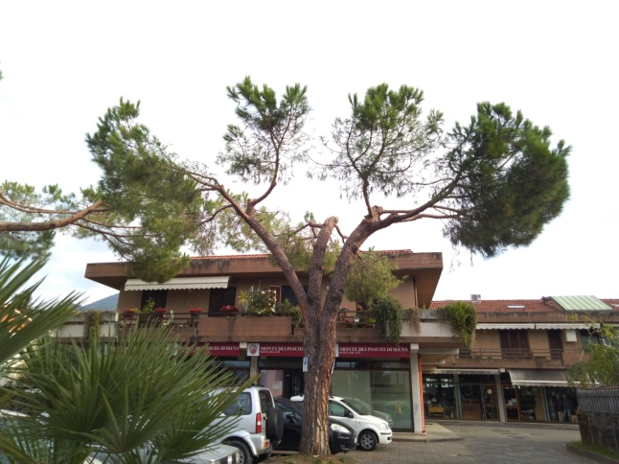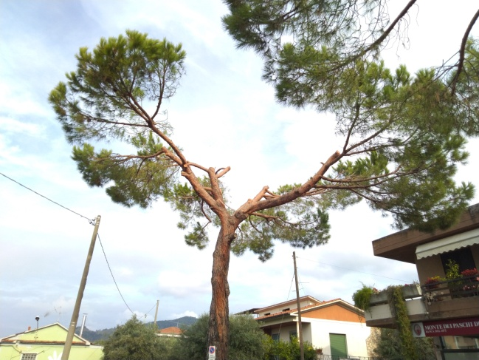
ITALIA NOSTRA
SEZIONE MASSA-MONTIGNOSO

Massa 16 giugno 2020

